PROBLEMI SULLA PRESSIONE
Problema1: la scatola appoggiata. Una scatola di legno (Ps=7,5N/dm³) di altezza 8cm e di area di base 145cm² è poggiata su di un tavolo. Qual è la pressione che essa esercita? [Pr = 0,06 N/cm² = 600Pa]
Problema2: il cono misterioso (un “+” a chi lo risolve e me lo spiega in classe). Poggi un cono di marmo, di altezza H=1,2dm e raggio di base R=50mm su di una sedia. Esso esercita una pressione di 600Pa. Il cono è pieno o è cavo? Il peso specifico del marmo è 27N/dm³ (hint: calcola la forza premente del cono) [E’ un cono cavo!]. Quanta percentuale del cono è composta di marmo e quanta è vuota? [56% marmo + 44% vuoto]
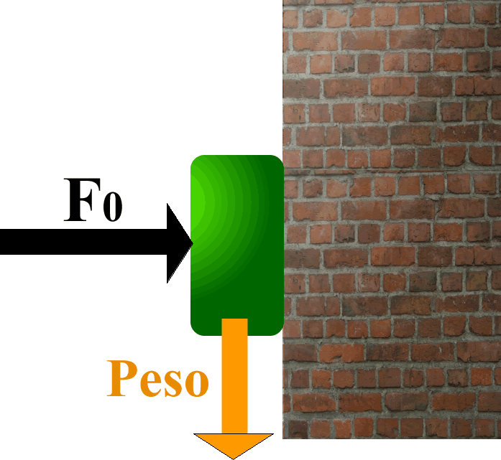
Problema3: la spinta orizzontale! Premi orizzontalmente con una forza F₀=100N una scatola di peso 20N contro una parete verticale (vedi Figura 1): la base della scatola appoggiata al muro misura 20dm². Con quanta pressione premi sulla parete? [Pr=500Pa]. Perché il peso della scatola non ha alcuna influenza sulla pressione? [perché rispetto alla superficie…].
(questo problema non riguarda la pressione ma è un ripasso di ciò che avete studiato. Un “+” a chi lo risolve). L’Attrito! Adesso ripensa alla forza di attrito che hai studiato poco tempo fa. Se il coef. di attrito statico fra la scatola e il muro di cui sopra è μ_{S}=0,4 la scatola cade o rimane attaccata al muro? (hint: prima di rispondere, guarda bene come sono disposte le forze nella Figura1) [rimane attaccata]. E se il coef. μ_{S}=0,15? [cade]. Infine, scrivi F₀ e il peso della scatola in formato 1D, con (+) a destra e in alto (soluzione in fondo pagina).
Figura 1
Problema4: il tavolo insicuro. Un tavolo si appoggia al pavimento con quattro gambe: ogni gamba è di forma quadrata di lato 3cm. Il tavolo è un parallelepipedo di lati 2mx15dmx2,5cm ed ha un peso specifico di 7N/dm³. Sul tavolo poggi delle scatole: ognuna di esse possiede una massa di 1kg. Se ogni singola gamba del tavolo può sopportare una pressione massima di 200.000 Pa (2⋅10⁵ Pa), quante scatole puoi porre sopra il tavolo? [19 scatole].
Scrivi la massa del tavolo in grammi usando la notazione scientifica con 3 cifre significative. Scrivi poi l’ordine di grandezza della massa (soluzione in fondo pagina).
Problema5: il calcolo dimensionale giusto e sbagliato. Trovi scritte queste due formule: (a) F⊥ = Pressione·Area ; (b) F⊥ = Pressione/Area. Sai che la Pressione = 2,0·10⁴ Pa e l’Area = 3,56·10⁻² m² : calcola il valore di F⊥ usando la formula (a) e quella (b). Se tu non conoscessi la formula della pressione sapresti dire quali dei due valori è sicuramente errato osservando le unità di misura?
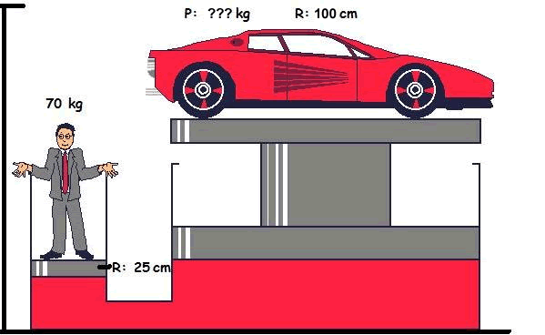
Un Ingegnere deve progettare un muro su di un terreno: il muro possiede un Peso specifico Ps=25N/dm³ ed un volume V=0,85m³ e poggia su di un’Area = 300dm². L’Ingegnere calcola che la pressione esercitata dal muro sul terreno è data dalla formula: Pressione = V·Area/Ps . Secondo te questa formula è giusta o sbagliata? Rispondi alla domanda calcolando le unità di misura. Qual è la formula esatta per calcolare la pressione?
Problema6: l’uomo e l’automobilona. Guarda la figura 2: un omino è salito su di un torchio idraulico e con il suo peso solleva l’automobilona! Considerando i valori scritti in Figura2, calcola la massima massa dell’auto che egli può sollevare [massa massima: 1120kg]
Soluzione Problema3: Fo = +100N$\hat{x}$ ; Peso = -20N$\hat{y}$
Soluzione Problema4: M = 53.571g → 53.600g = 5,36·10⁴g (centinaia di kg)
Figura 2

